1. **Zadanie**

Należy zbudować sztuczną sieć neuronową, której zadaniem będzie: obliczenie przewidywanego kursu dolara amerykańskiego z wyprzedzeniem o dwa dni

Do uczenia sieci należy wykorzystać średnie kursy walut zamieszczone w pliku „Kursy Walut 2007”.

Jako rozwiązanie zadania oprócz użytego kodu należy przesłać pisemny raport   
z wykonania zadania obejmujący:

- opis architektury sieci: jakie wejścia zostały wybrane, jakie wyjście,

- opis budowy zbioru do uczenia sieci. Jak powstał ten zbiór?

- wnioski.

1. **Fragment zbioru danych**

|  |  |  |  |  |  |  |  |  |
| --- | --- | --- | --- | --- | --- | --- | --- | --- |
| **data** | **1 USD** | **1 AUD** | **1 HKD** | **1 CAD** | **1 EUR** | **100 HUF** | **1 CHF** | **1 CYP** |
|  | dolar amerykanski | dolar australijski | dolar Hongkongu | dolar kanadyjski | euro | forint wegierski | frank szwajcarski | funt cypryjski |
| 29.12.2006 | 2,9105 | 2,2970 | 0,3742 | 2,5077 | 3,8312 | 1,5186 | 2,3842 | 6,6284 |
| 02.01.2007 | 2,8830 | 2,2903 | 0,3706 | 2,4757 | 3,8279 | 1,5236 | 2,3764 | 6,6204 |
| 03.01.2007 | 2,8870 | 2,2978 | 0,3708 | 2,4720 | 3,8270 | 1,5238 | 2,3716 | 6,6205 |
| 04.01.2007 | 2,9325 | 2,3010 | 0,3764 | 2,4997 | 3,8455 | 1,5257 | 2,3820 | 6,6520 |
| 05.01.2007 | 2,9733 | 2,3314 | 0,3817 | 2,5256 | 3,8935 | 1,5278 | 2,4201 | 6,7350 |
| 08.01.2007 | 2,9788 | 2,3210 | 0,3822 | 2,5384 | 3,8754 | 1,5248 | 2,4096 | 6,7043 |
| 09.01.2007 | 2,9647 | 2,3217 | 0,3803 | 2,5237 | 3,8635 | 1,5250 | 2,3968 | 6,6785 |
| 10.01.2007 | 2,9943 | 2,3348 | 0,3840 | 2,5443 | 3,8898 | 1,5262 | 2,4103 | 6,7263 |
| 11.01.2007 | 2,9889 | 2,3386 | 0,3835 | 2,5533 | 3,8771 | 1,5191 | 2,3981 | 6,7031 |
| 12.01.2007 | 3,0045 | 2,3465 | 0,3853 | 2,5564 | 3,8785 | 1,5260 | 2,4054 | 6,7079 |
| 15.01.2007 | 2,9918 | 2,3493 | 0,3837 | 2,5609 | 3,8728 | 1,5362 | 2,4016 | 6,6957 |
| 16.01.2007 | 2,9895 | 2,3420 | 0,3831 | 2,5608 | 3,8770 | 1,5338 | 2,4029 | 6,7024 |
| 17.01.2007 | 3,0113 | 2,3629 | 0,3859 | 2,5638 | 3,8914 | 1,5310 | 2,4110 | 6,7290 |
| 18.01.2007 | 2,9955 | 2,3620 | 0,3835 | 2,5471 | 3,8787 | 1,5377 | 2,3958 | 6,7059 |
| 19.01.2007 | 2,9677 | 2,3398 | 0,3800 | 2,5289 | 3,8490 | 1,5295 | 2,3775 | 6,6540 |
| 22.01.2007 | 2,9630 | 2,3387 | 0,3795 | 2,5241 | 3,8395 | 1,5256 | 2,3721 | 6,6370 |
| 23.01.2007 | 2,9747 | 2,3545 | 0,3814 | 2,5173 | 3,8630 | 1,5276 | 2,3869 | 6,6776 |
| 24.01.2007 | 2,9845 | 2,3346 | 0,3824 | 2,5292 | 3,8825 | 1,5311 | 2,3985 | 6,7119 |
| 25.01.2007 | 2,9912 | 2,3282 | 0,3830 | 2,5339 | 3,8785 | 1,5306 | 2,3998 | 6,7073 |
| 26.01.2007 | 3,0334 | 2,3493 | 0,3885 | 2,5641 | 3,9208 | 1,5296 | 2,4253 | 6,7810 |
| 29.01.2007 | 3,0376 | 2,3512 | 0,3889 | 2,5736 | 3,9240 | 1,5322 | 2,4204 | 6,7842 |
| 30.01.2007 | 3,0395 | 2,3466 | 0,3892 | 2,5686 | 3,9385 | 1,5240 | 2,4257 | 6,8093 |
| 31.01.2007 | 3,0400 | 2,3431 | 0,3894 | 2,5780 | 3,9320 | 1,5239 | 2,4194 | 6,7940 |
| 01.02.2007 | 2,9973 | 2,3266 | 0,3842 | 2,5436 | 3,9010 | 1,5288 | 2,4082 | 6,7451 |
| 02.02.2007 | 3,0006 | 2,3179 | 0,3844 | 2,5383 | 3,9068 | 1,5282 | 2,4143 | 6,7440 |
| 05.02.2007 | 3,0016 | 2,3242 | 0,3844 | 2,5322 | 3,8842 | 1,5247 | 2,4020 | 6,7090 |
| 06.02.2007 | 2,9910 | 2,3198 | 0,3832 | 2,5304 | 3,8710 | 1,5237 | 2,4002 | 6,6851 |

Powyższa tabela przedstawia wycinek danych udostępnionych przez prowadzącego podczas zajęć laboratoryjnych. Zawiera on kursy różnych walut na przestrzeni roku.

1. **Korelacja danych w zbiorze**

1. **Budowa sieci**

Sieć zbudowana została o 12 danych wejściowych (1 USD, 1 HKD, 1 EUR, 1 CHF,   
1 CYP, 1 GBP, 1 DKK, 1 EEK, 1 MTL, 1 LTL, 1 LVL, 1 RUB, 1 XDR), dla których współczynnik korelacji był najwyższy. Zbiór został podzielony (pierwsze 200 wierszy jako zbiór uczący i ok. 50 na zbiór walidacyjny) tak, aby wykonać też sprawdzenie na zbiorze, który nie uczestniczył w procesie uczenia.

Podczas budowy sieci wykorzystano kilkanaście możliwości parametrów. W sprawozdaniu przedstawionych zostanie 6 z nich.

**Schemat sieci nr 1:**

Sieć została zbudowana z 2 warstw ukrytych składających się z 10 neuronów z funkcją aktywacji „tansig”.

*net <- newff(n.neurons=c(12,10,10,1), learning.rate.global=1e-2, momentum.global=0.5, error.criterium="TAO", Stao=NA, hidden.layer="tansig",output.layer="purelin", method="ADAPTgdwm")*

Za pomocą funkcji błędu LMS uzyskano wartość: **0.002601899**

Wykres błędu:

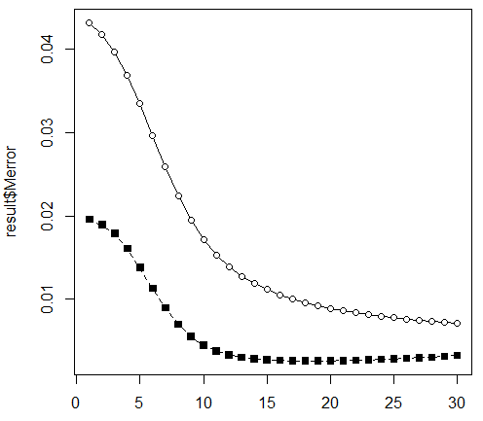

**Schemat sieci nr 2:**

Od poprzedniej sieć różniła się funkcją aktywacji neuronu w warstwie ukrytej – tym razem była to „sigmoid”.

*net <- newff(n.neurons=c(12,10,10,1), learning.rate.global=1e-2, momentum.global=0.5, error.criterium="TAO", Stao=NA, hidden.layer="sigmoid",output.layer="purelin", method="ADAPTgdwm")*

Za pomocą funkcji błędu LMS uzyskano wartość: **0.003399377**

Wykres błędu:

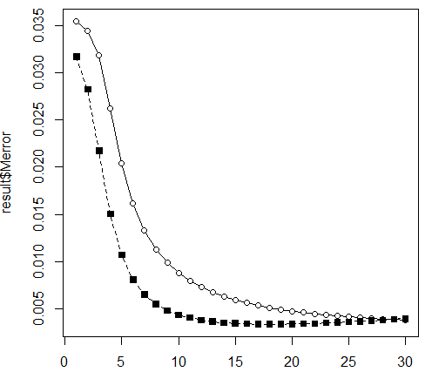

**Schemat sieci nr 3:**

W tym przypadku wystąpuła funkcja aktywacji neuronów warstwy ukrytej „tansig” jednak parametr method przyjął wartość „ADAPTgd”.

*net <- newff(n.neurons=c(12,10,10,1), learning.rate.global=1e-2, momentum.global=0.5, error.criterium="TAO", Stao=NA, hidden.layer="tansig",output.layer="purelin", method="ADAPTgd")*

Za pomocą funkcji błędu LMS uzyskano wartość: **0.003845136**

Wykres błędu:

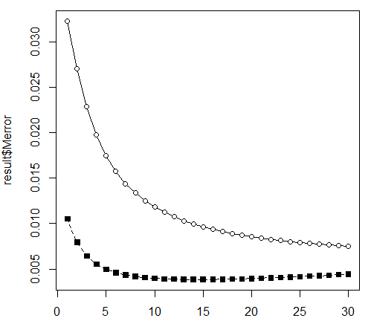

**Schemat sieci nr 4:**

Od schematu nr 3 ten różni się funkcją aktywacji neuronu warstwy ukrytej – „sigmoid”.

*net <- newff(n.neurons=c(12,10,10,1), learning.rate.global=1e-2, momentum.global=0.5, error.criterium="TAO", Stao=NA, hidden.layer="sigmoid",output.layer="purelin", method="ADAPTgd")*

Za pomocą funkcji błędu LMS uzyskano wartość: **0.004434032**

Wykres błędu:

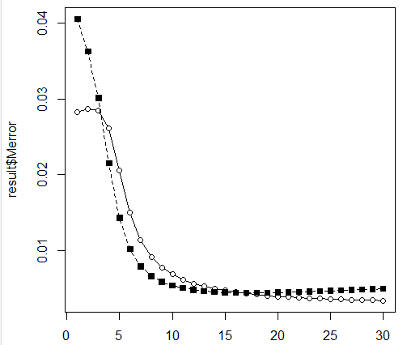

**Schemat sieci nr 5:**

W tym przypadku znowu funkcja aktywacji wynosiła „tansig” przy metodzie BATCHgdwm. Aby uzyskać interesujący wynik zmniejszono liczbę epok do 100.

*net <- newff(n.neurons=c(12,10,10,1), learning.rate.global=1e-2, momentum.global=0.5, error.criterium="TAO", Stao=NA, hidden.layer="tansig",output.layer="purelin", method="BATCHgdwm")*

Za pomocą funkcji błędu LMS uzyskano wartość: **0.02742292**

Wykres błędu:

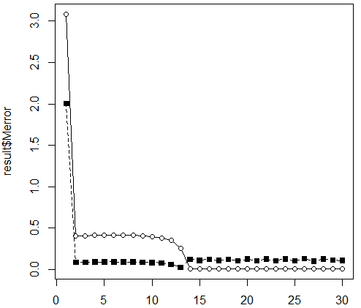

**Schemat sieci nr 6:**

Przy parametrze method wynoszącym „BATCHgd” także nie osiągnięto najlepszych wyników.

net <- newff(n.neurons=c(12,10,10,1), learning.rate.global=1e-2, momentum.global=0.5, error.criterium="TAO", Stao=NA, hidden.layer="tansig",output.layer="purelin", method="BATCHgd")

Za pomocą funkcji błędu LMS uzyskano wartość: **0.002557299**

Wykres błędu:

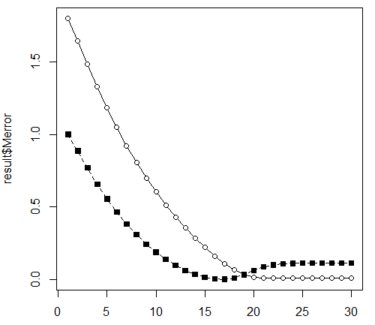

1. **Wnioski**

Wykonane zadanie pokazało, że w testowanych przypadkach najlepiej sprawdziła się sieć o parametrach hidden.layer=”tansig” i method="ADAPTgdwm"). Otrzymany błąd wynosił 0.002601899, a wyniki szacowanej wartości przykładowo wyniosły:

